**Цель**: Формировать первичные навыки рисования колечек

**Задачи :**

**Образовательные задачи:**

* Учить правильно держать карандаш, передавать в рисунке округлую форму.
* Учить использовать в процессе рисования карандаши разных цветов.

**Развивающие задачи:**

* Развивать восприятие цвета.
* Закреплять знания цветов.

**Воспитательные задачи:**

* Воспитывать интерес к рисованию, чувство радости от разноцветных рисуночков.

**Материалы и оборудование:**стаканчики с цветными карандашами, листы бумаги, мольберт, образец, форма круга – разноцветные колечки.

**1. Вводная часть**

**-** Ребята, я вам сегодня принесла новую игру

- Эта игра называется кольцеброс.

(Формировать первичные знания о колечках (форма, размер, цвет)

**Словарная работа: кольцеброс**.(повторение с детьми названия игры)

Кольцеброс- это значит бросать колечки.

- Ребята, скажите какой формы колечко? Давайте пальчиком проведем по колечку---- -- Какого цвета эти колечки? (показ нескольких колечек)

- А сейчас мы с вами немного поиграем.

Играем с детьми в игру кольцеброс

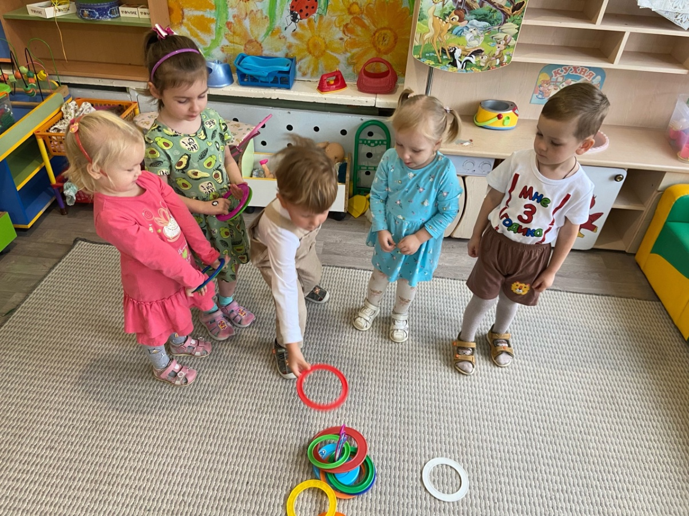

2**. Основная часть:**

Работа с образцом – рассматривание.

- Ребята, посмотрите, я уже нарисовала колечки, они у меня все круглые, разных цветов (красные, желтые, зеленые)

**Показ и объяснение**

А сейчас ребята посмотрите, я вам покажу, как нужно правильно нарисовать колечки.

Беру карандаш красного цвета. Держу между пальчиками, а одним пальчиком придерживаем. (показываю). Ставлю карандаш на лист бумаги и начинаю рисовать.

Рисовать нужно, не отрываясь вести карандашом по кругу, вот так!

Получилось красное колечко большое.

Ребята, можно колечки рисовать любым карандашом., рисую колечко маленькое желтым карандашом.

Давайте с вами подготовим наши пальчики.

(Сменить вид деятельности, предупредить утомляемость)

**Пальчиковая игра**

Раз, два, три,четыре, пять. (зажимаем пальчики

Будем пальчики считать – (сжимаем, разжимаем)

Крепкие,дружные, (хлопаем)

Все такие нужные. (сжимаем, разжимаем)

Ребята, давайте мы с вами попробуем нарисовать пальчиком колечко в воздухе.

А сейчас пальчиком на листе бумаге.

Начинаем рисовать (индивидуальная работа, слежу как дети держат карандаш, оказываю помощь детям,

Вывешиваем рисунки на мольберт

**Заключение:**

В такие молодцы, так старались, а давайте посмотрим, что у нас получилось

Рассматривание рисунков

Дети рассматривают разноцветные колечки и продолжают играть в игру «Кольцеброс»

